**В гости к зимующим птицам**

*Трудно птицам зимовать,*

*Надо птицам помогать!*

(А. Чепуров)

15 января отмечается Всероссийский экологический праздник «День зимующих птиц». История этой даты связана с именем поэта Александра Яковлевича Яшина и писателя Евгения Николаевича Носова.

Союз охраны птиц России предложил 15 января 2003 года – день рождения Евгения Носова – объявить Днем зимующих птиц и внести в Российский экологический календарь.

В рамках празднования этого дня в нашем детском саду прошло спортивно – познавательное развлечение с детьми старшего дошкольного возраста «В гости к зимующим птицам».

Целью мероприятия было: привлечение внимания дошкольников к проблемам зимующих видов птиц, воспитание любви и бережного отношения к природе.

|  |  |
| --- | --- |
| Устроить праздник «День зимующих птиц» для детей решил Снеговик.  Чтобы праздник получился веселым, увлекательным и познавательным, Снеговик пригласил в детский сад своих пернатых друзей, которые остались с нами зимовать: Воробья и Ворону.  Воробьи - очень шустрые птички. Они любят быстро летать, соревноваться. Поэтому Воробей устроил настоящую воробьиную дискотеку. Дети отлично размялись и были готовы к выполнению следующих заданий от гостей. | E:\провести\15 января - День зимующих птиц\20220119_081845.jpg |

Воробей принёс с собой в детский сад красочную коробочку. Оказалось, что в коробочке он нёс картинки птичек, но по дороге они рассыпались.

Наши дошколята не только помогли собрать птиц, но и нашли птичек, которым надо на зиму улететь на тёплый юг.

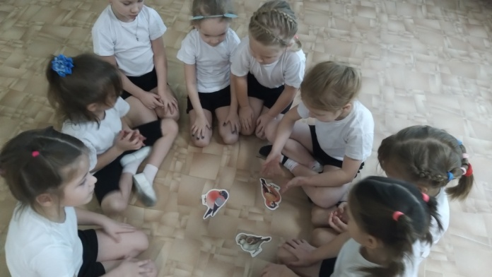 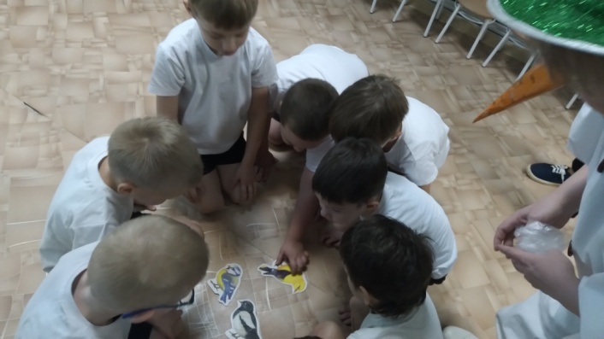

Гости рассказали ребятам, как тяжело живется птицам зимой, и предложили провести весёлые соревнования: «Накорми птичек» и «Займи кормушку».

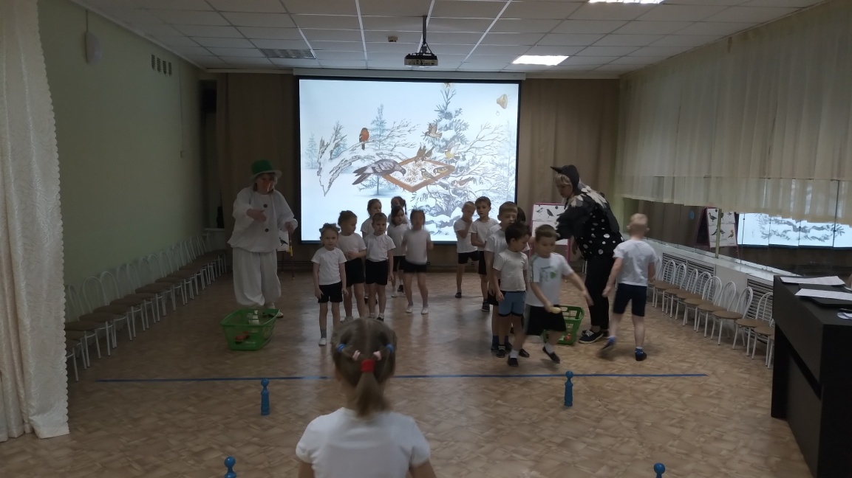

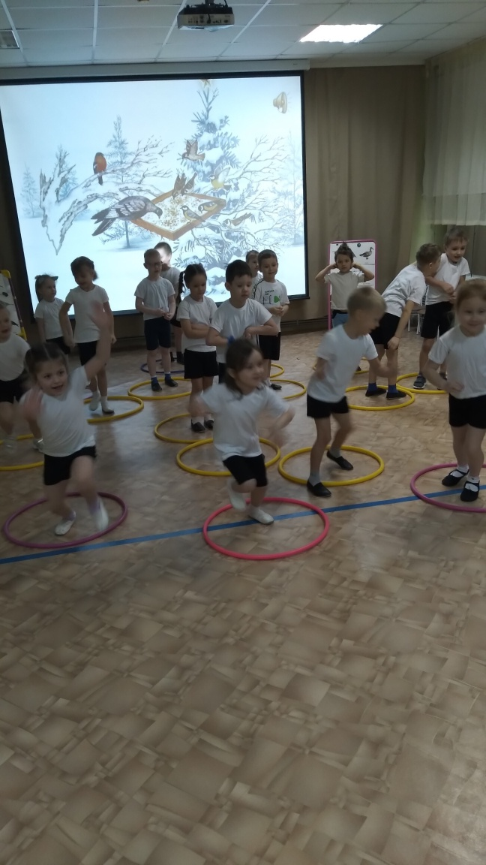 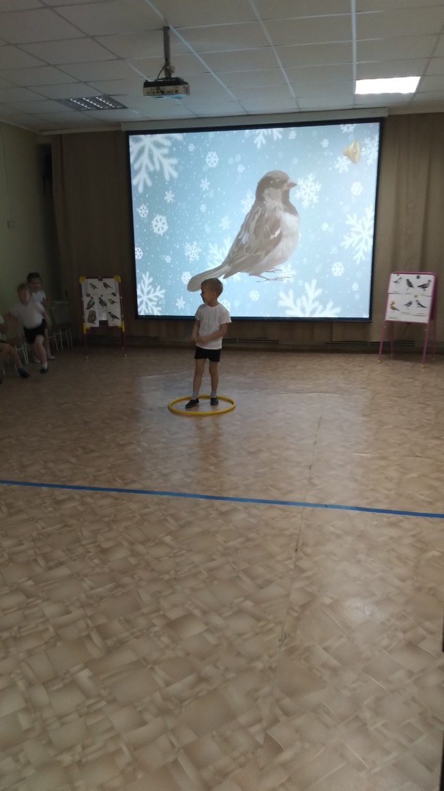

Снеговик тоже не остался в стороне, он загадал ребятишкам загадки о зимующих птицах. Дети успешно справились с заданием: назвали птиц и нашли их на картинках.

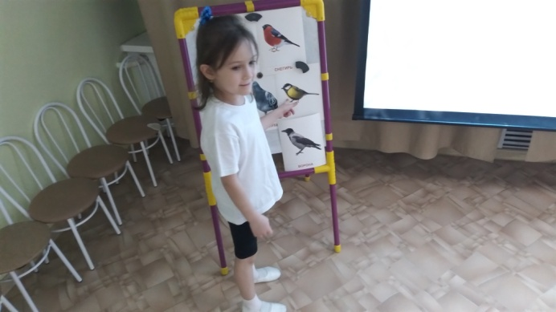 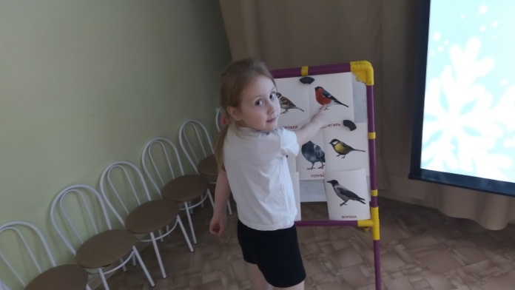

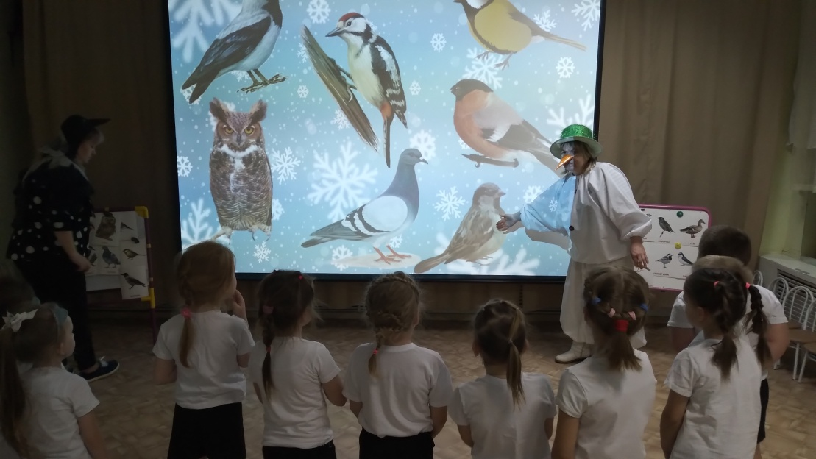

|  |  |
| --- | --- |
| Вороне хотелось проверить – знают ли воспитанники детского сада зимующих и перелетных птиц.  Снеговик с ребятами поиграли в игру «Улетают – не улетают» и доказали, что – конечно же знают! | E:\провести\15 января - День зимующих птиц\20220119_084201.jpg |

Ворона похвалила детей и поиграла в подвижную игру «Вороны и воробьи»

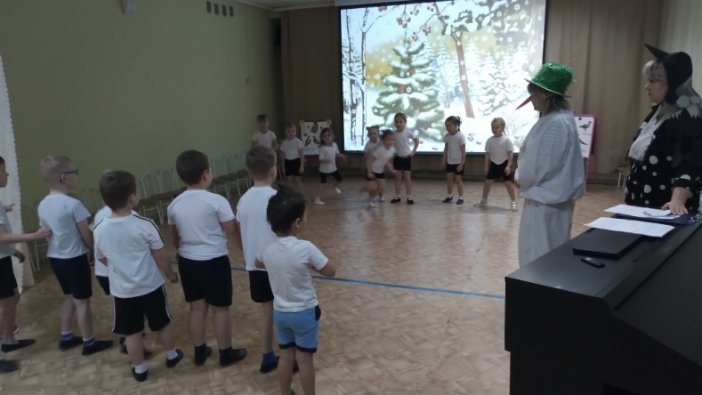

**«*Все усилия при воспитании окажутся тщетны, пока вы не научите ваших воспитанников любить поле, птиц и цветы*».** (Рёскин Джон)

Уважаемые родители: любое время года позволяет не просто выйти на прогулку, но и принести пользу природе.

Каждая прогулка с вашим ребенком может стать настоящим приключением в любое время года:

* Рассказывайте ребенку о погоде, почему идет дождь, как образуются снежинки.
* Рассматривайте цветы, травинки, наблюдайте за муравейником.
* Мастерите кормушки для птиц.
* Кормите голубей пшеном, слушайте пение птиц.
* Сравнивайте деревья: высокие, низкие, пышные или колючие.
* Всегда захватывайте с собой большой мешок для мусора и перчатки: научите ребенка не оставаться равнодушным к местам, где он отдыхает и гуляет.

Помните: главный пример для ребенка - его родители.

**Информацию подготовила:**

**учитель – логопед Л.С.Ломова**